
華山基金會
台灣已邁入高齡化社會，許多弱勢長輩需要社會大眾的愛心與關懷。
服務「三失」老人:守護他們的現在，就是守護我們的未來~~
苗縣苗栗天使站
電話:(037)373-486

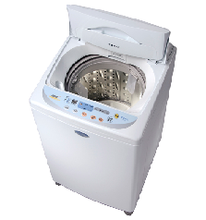
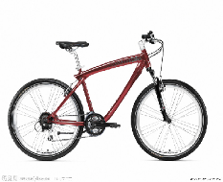
苗栗縣政府稅務局「租稅達人 愛團圓 」園遊會愛心回覆單
活動時間：103年10月18日(周六)上午8點~12點
地 點：苗栗縣政府第一辦公大樓前廣場
稅務宣導、愛心園遊會、發票換好禮、闖關遊戲、抽大獎！
愛心善士、單位、公司行號資料
1.姓 名： 2.聯絡電話：
3.聯絡地址：
4.收據抬頭： 5.收據地址：

協助項目：
序 | 項目 | 單位 | 數量 | 合計 | 說明
1 | 愛心園遊券 | 面額100 | 張 |  | 當天現場使用，吃喝玩樂攤位使用。
2 | 愛心設攤(A) | 免費 | 攤 |  | 全額贊助愛心物資設攤，所得全捐華山基金會(開立捐贈收據，可抵稅)。
3 | 愛心設攤(B) | 5000 | 攤 |  | 公司行銷，推廣等(開立捐贈收據，可抵稅)。
4 | 捐發票 | 20張 | 張 |  | 捐贈103年9~10月紙本發票20張(或無實體電子發票10張，贈送價值100元敬老愛心繪本一本)
5 | 送愛到家  (隨喜捐款) | 元 |  |  | 支持平日到宅服務：訪視、陪醫、泡澡、護甲、家務及物資協助…等服務。(開立捐贈收據，可抵稅)
總計
親子敬老彩繪、闖關遊戲免費，凡購買園遊劵和闖關成功可獲得摸彩劵，有機會得家電產品或精美禮物(洗衣機.自行車等)。

填寫完畢後，請傳真，謝謝
聯絡人：杜小姐 電話:(037)373486 / 0934058616 傳真：(037)374241
地址：360苗栗市中正路714號

